高雄市立中正高中113學年度第2學期
國中第1次教學研究會議紀錄—自然領域
一、時間︰民國 114年2月20日(星期四) 09：00~10：00 。
二、地點︰國中部導師辦公室
三、簽到表：如附件
四、主席致詞
五、宣導事項：如議程
六、會議照片
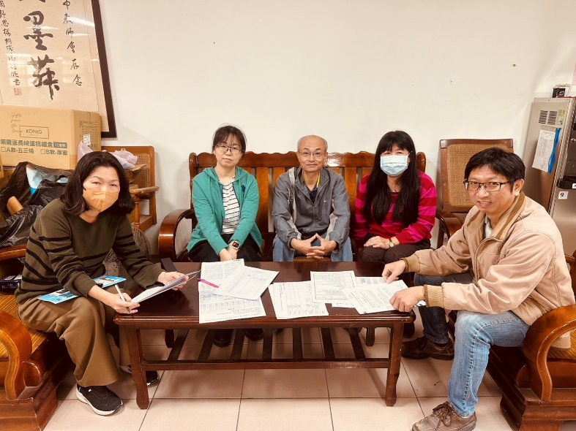 | 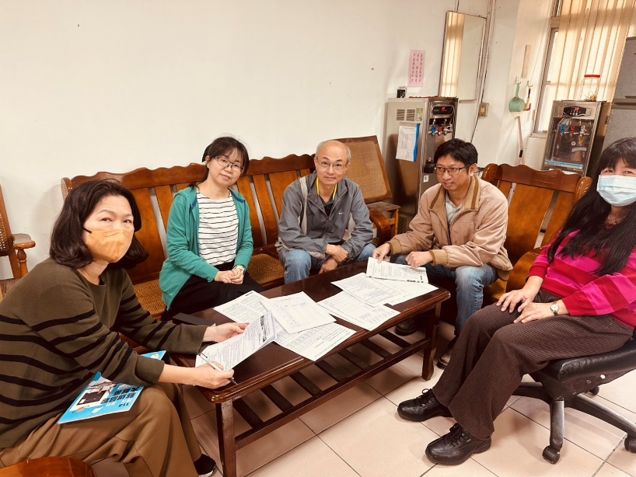
 | 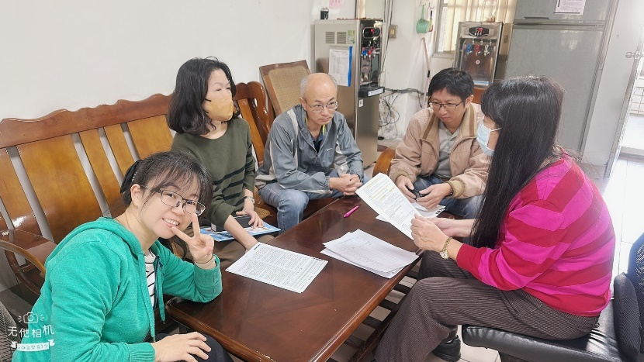

七、討論事項
- 請確認下一學年度（114學年度）部定課程計畫撰寫人員名單(填入附表1)。
●討論：(如附表1)
國一生物：阿保師
國二理化：文杰師
國三理化：思捷師
國三地科：柏姿師
- 請各領域欲申請開設國中（一到三年級）之彈性課程計畫之夥伴，將課程計畫及評鑑表2 彈性課程設計評鑑表提交研究會共同討論，評鑑完畢後於表2下方之評鑑者簽名部分:請寫教學研究會通過並押上日期。
●討論：國三彈性課程：愛迪生的挑戰
負責撰寫課程計畫：明賢師
討論後通過。
- 國三暑期學藝活動預計於（7/14-8/15）辦理；國二暑期學藝活動預計於（7/21-8/15）辦理。
●討論： 同意。沒意見。
- 請確認段考時程表，若有錯誤請直接在上面註記。
●討論：已經註記在段考時程表上，希望自習課的時間可以調整
- 請各領域召集人最晚於本學期期中教學研究會前選出新學年負責生涯融入老師(並寫入會議紀錄)，以利持續推展生涯融入。
●討論： 114學年生涯融入老師：明賢師
- 生涯融入成果，繳交日期為114/06/05(四)前，請各領域負責教師協助完成。(健體領域已完成)
●討論： 113學年生涯融入老師：思捷師
- 針對(1)設計課堂中學習表現任務以提高學生參與程度、(2)如何在課程執行動態評量，請分享有效之教學策略。
●討論：
(1).可利用電子書直接連網路線上即問即答
(2).在課程進行中的問答，給予學生登記”優點”，有助於提升學習的專注與學習興趣
- 因應 114年度本校接受金安獎交通安全評鑑訪視，請各科協助提供一份簡易交通安全融入課程教案及成果(或是直接在教學研究會紀錄+++++++++++中敘明融入交通安全之課程或單元)，並於 114 年 2 月 21 日前繳交給教官室孟元教官。
●討論：已經由明賢主任撰寫完成，並經教學研究會討論
- 近日巡堂發現學生上課趴睡人數較多，懇請各位老師叫醒學生並關切其學習狀況，感謝大家。
●討論：轉知提醒老師叫醒學生並關切其學習狀況
八、臨時動議或其他對學校建議（若無請填無）
⯄科內事務決議留存 | 無
⯄建議  (僅告知不須行政回應) | 無
⯄建議或提案  (須行政回應) | 無

九、散會

